A Villé,
dimanche 19 septembre, de 14h à 17h.

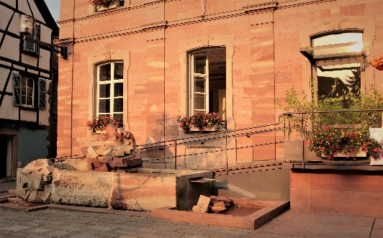
Sur les traces de René KUDER

- Mairie (salle d’exposition)
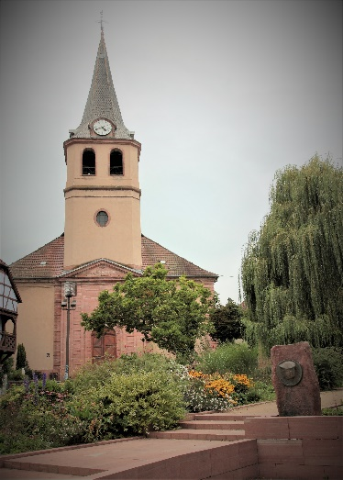
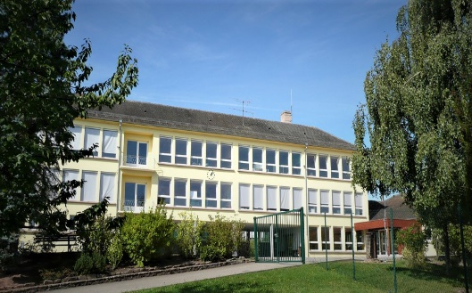
- École primaire René Kuder
      - Église Notre Dame
(Visites libres ou guidées)

